Консультация для родителей
«Как провести выходной день с ребёнком?»

Выходные дни – это время, когда родители и дети могут в полной мере испытать радость от общения друг с другом, поскоку в будние дни родители заняты на работе, а дети ходят в детский сад.
В каждой семье выходные принято проводить по-своему. Но иногда бывает и так, что мама с папой заняты своими делами, а дети своими (смотрят мультики или сидят за компьютером). Это не только плохо отражается на здоровье дошкольников, но и оказывает отрицательное воздействие на детско-родительские отношения, ведь между родителями и детьми теряется нить дружбы и доверия. На этапе, когда дети еще малы, это не так страшно, а вот когда настанет подростковый период, родители будут пожинать свои плоды.
Выходные можно проводить весело и с пользой для всей семьи. Совместное времяпрепровождение сплачивает семью, а также даёт понять ребенку, насколько он важен для мамы и папы.
Прежде всего, в выходные не стоит забывать о режиме дня ребенка, ведь после них наступят будни и ребёнок пойдёт в детский сад, где ему будет проще адаптироваться к новой «рабочей неделе», если домашний режим совпадает с режимом детского сада.
В любую погоду и при любом финансовом состоянии можно интересно проводить время со своей семьёй.
Вот и наступил выходной день! Куда же пойти с ребенком? Этот вопрос часто ставит родителей в тупик. Может, в поход в парк? Разумеется, решающее слово остаётся за ребёнком, ведь это один из моментов, когда ребёнок чувствует свою сопричастность взрослым в семье и растёт спокойным и уверенным.
Уважаемые родители, совместный с ребенком выход – это совсем не отдых для Вас, это время, полностью посвященное ему, вашему любимому ребёнку!
Посмотрите вокруг глазами ребёнка, сколько вокруг интересного в мире! Заинтересовался ваш ребёнок чем-то, остановитесь, приглядитесь, поговорите с ребёнком о том, что его заинтересовало.
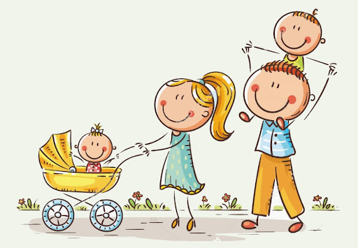
Итак, если погода благоприятствует, то лучшее для выходного дня – прогулка. Главное, превратить обычный выход во двор во что-то большее. Например, можно устроить поход в парк или лес. Продумайте удобную и тёплую экипировку, запаситесь достаточно временем, и – вперёд!
Можно взять с собой термос с горячим чаем, несколько бутербродов, печенье или любую другую необходимую провизию, это придаст прогулке особую атмосферу.
Что делать? Просто гулять, дышать свежим воздухом, любоваться природой. Обсуждать с детьми природные и погодные явления. Осенью можно собирать красивые листья, которые потом пригодятся для поделок или гербария.
Зимой можно играть в снежки, слепить и украсить снеговика, заранее приготовив для этого всё необходимое, конечно, кататься на лыжах, коньках или санках.
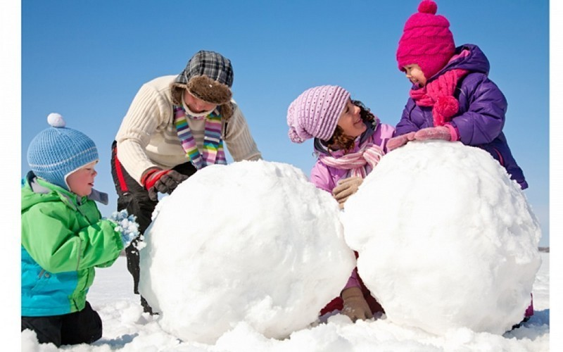
Летом наблюдать за насекомыми, нюхать цветы. Весной можно послушать пение птиц, понаблюдать за тем, как просыпается природа. У каждого времени года есть своя прелесть.
А для старших дошкольников-школьников подойдёт экскурсия выходного дня, маршрут можно продумать самим или воспользоваться услугами различных гидов. Такое мероприятие принесёт только пользу – и смена впечатлений, и свежий воздух, и развитие общего кругозора. Пригласите с собой ровесников-детей, устройте коллективный выход-выезд.
Если погода не на вашей стороне, можно устроить гостевой день. Навестите подругу или пригласите друзей с детьми к себе. Изначально обсудите, чем вы можете заняться вместе. Если вы идёте в гости – возьмите с собой пару игрушек для обмена, если у хозяев маленький ребёнок, и что-то к чаю для радушных хозяев.
А еще можно устроить ребёнку сюрприз. Ваш ребёнок проснулся рано утром в выходной день. А вам так хочется поваляться ещё немного… Долой сон! Вы сегодня ведёте ребенка в зоопарк или цирк, в музей, в кино, или, например, в театр… Но он об этом ещё не знает!.. Вы жестом фокусника достаёте и показываете билеты… Ваш малыш удивлён и счастлив!.. И вот уже лучики радости пробуждают вас ото сна лучше холодной воды. Вы отправляетесь за впечатлениями! Хорошая компания не помешает и здесь. Все родители знают, что в местах массовых представлений для детей обычно идёт бойкая торговля игрушками, сладостями, потому заранее четко обговорите с ребёнком, что вы сможете ему купить. Обязательно фотографируйте малыша и фотографируйтесь вместе с ним, дайте возможность ему тоже сделать несколько кадров.
До мероприятия расскажите малышу о том, куда вы идёте и какие там правила поведения. А после – обязательно обсудите всё увиденное, например, кого он видел в зоопарке, как называется сцена в цирке, о чём был спектакль и т.д., тем самым пополняя словарный запас ребёнка. Расскажите ему и о своих чувствах от увиденного, так вы поможете малышу лучше понимать себя.
Если вы решили остаться в выходной дома, то вам тоже будет некогда скучать! Творите! Придумайте с ребёнком поделку, аппликацию, проведите опыт и т.д.
Рисуйте! Попросите малыша нарисовать семью. Вас точно обрадует полёт его фантазии!

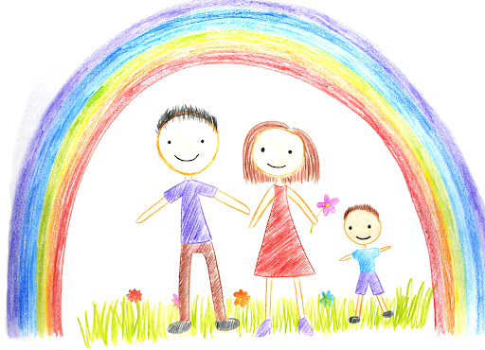

Хороших вам совместных выходных!

Консультацию подготовила воспитатель Шушкова Олеся Валерьевна

